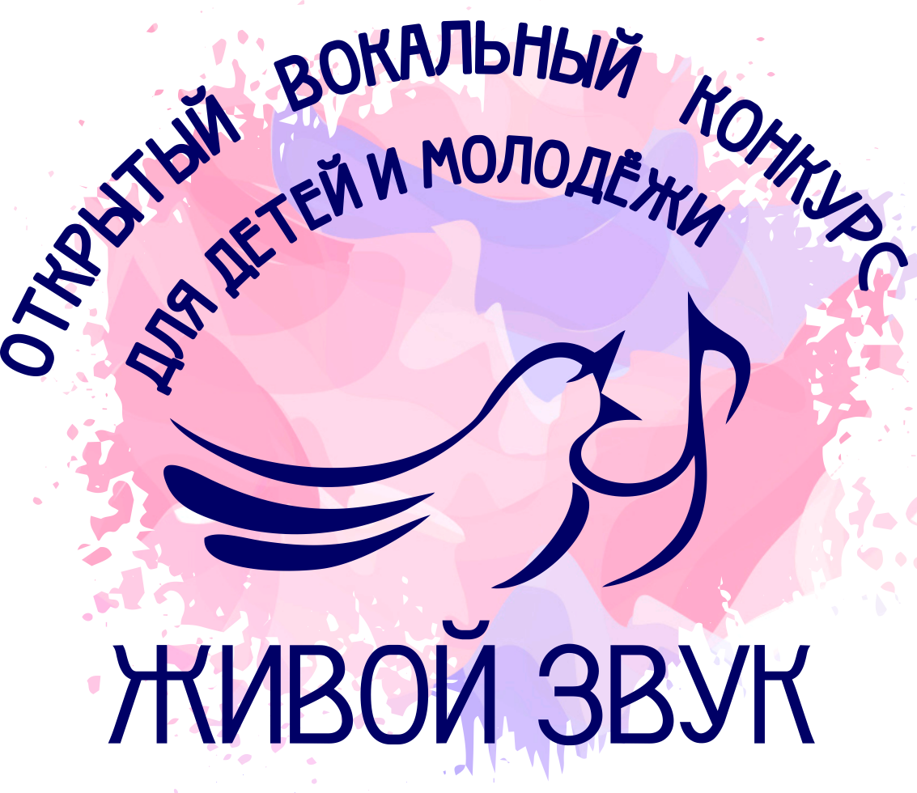 | Утверждаю  Директор МБУ города Костромы  «Возрождение»  _________________ А.С. Озеров  «____» _______________ 2025 года

ПОЛОЖЕНИЕ
о V Открытом межрегиональном вокальном конкурсе для детей и молодёжи
«Живой звук»

г. Кострома 2025 год

1. Общие положения.
1.1. Настоящее Положение регламентирует статус и порядок проведения V Открытого межрегионального вокального конкурса для детей и молодёжи «Живой звук» (далее – Конкурса).
1.2. Учредителем и организатором Конкурса является Муниципальное бюджетное учреждение города Костромы «Возрождение», находящееся по адресу: г. Кострома, ул. Ленина, д. 3.
1.3. Конкурс проводится при поддержке Управления культуры, Комитета образования, культуры и спорта Администрации города Костромы.

1.4. Сроки проведения Конкурса с 1 октября 2025 года по 16 ноября 2025 года.

2. Цели и задачи конкурса.
2.1. Основными целями Конкурса являются:
- эстетическое и культурное воспитание подрастающего поколения;
- выявление и всесторонняя поддержка одаренных детей и молодежи;
- содействие реализации творческих способностей;
- гармоническое развитие личности;
- развитие и популяризация разнообразных жанров и направлений самодеятельного творчества.

2.2. Задачи Конкурса:
- создание условий для поддержки и развития детского и молодежного творчества;
- культурное воспитание детей и юношества средствами искусства;
- воспитание любви к родине и развитию патриотических чувств;
- воспитание и развитие образно-ассоциативного мышления детей, музыкальной памяти, ритма, слуха на основе активного, прочувствованного и осознанного восприятия музыкального материала.

3. Порядок проведения Конкурса.
3.1. К участию в Конкурсе приглашаются солисты и ансамбли (дуэты, трио, квартеты, ансамбли) культурно-досуговых учреждений, учащиеся детских музыкальных школ, детских школ искусств и других учреждений дополнительного образования, любительские коллективы.
3.2. Конкурс проводится по следующим номинациям:
- Эстрадный вокал (сольное пение);
- Эстрадный ансамбль (дуэты, трио, квартеты, ансамбли);
- Народный вокал (сольное пение);
- Народный ансамбль (дуэты, трио, квартеты, ансамбли).

3.3. Номинации разделяются по следующим возрастным категориям:
- 1 возрастная категория: 6 – 11 лет;
- 2 возрастная категория: 12 – 16 лет;
- 3 возрастная категория: 17 – 23 года;
В составе ансамблей допускается участие вокалистов разных возрастов.

3.4. Программа конкурсного выступления в 1 возрастной категории должна включать 1 произведение на русском языке, соответствующих возрасту участника.
Программа конкурсного выступления 2 и 3 возрастной категории должна включать 1 произведение на русском или любом другом языке по выбору участника.
Разрешается участие подтанцовки (не более 8 человек) для создания художественного и индивидуального образа, соответствующего тематике песни. Приветствуется образный костюм и дополнительные выразительные средства.
Песня исполняются под фонограмму «минус». Плюсовые фонограммы, исполнение под фонограмму караоке, бэк вокал, дублирующий основную партию - не допускаются.
3.5. Конкурс проводится в два этапа.
1 отборочный этап, проводится дистанционно. Сроки проведения 1 этапа с 1 октября 2025 года по 24 октября 2025 года.
Всем желающим принять участие в Конкурсе необходимо до 24 октября 2025 года отправить Заявку на участие и видеозапись одного произведения на электронный адрес МБУ города Костромы «Возрождение» vozrojdenie@org.kostroma.gov.ru. Заявки с видеофайлами, отправленные по истечении указанного срока, не принимаются и к участию в Конкурсе не допускаются. По итогам отбора участникам, прошедшим 1 отборочный этап, оргкомитетом направляется вызов на 2 этап по электронному адресу, указанному в заявке.
Подача заявки является согласием участника на видео и фотосъёмку мероприятия и обработку персональных данных. Данные заявки являются основанием для заполнения и выпуска диплома и перевыпуску не подлежат.
2 отборочный этап, проводится 14, 15 ноября 2025 года в МБУ города Костромы «Возрождение» по адресу: г. Кострома, ул. Ленина, д. 3.
Коллективы и исполнители, прошедшие во 2 этап Конкурса, выступают с тем же номером, который был представлен на 1 этапе. Фонограммы конкурсного выступления предоставляются до 3 ноября 2025 года на эл. почту vozrojdenie@org.kostroma.gov.ru. Конкурсные фонограммы принимаются только подписанные (фамилия исполнителя, название произведения). Указание полного Имени и Фамилии автора слов и композитора исполняемого произведения в Заявке обязательно! Изменения в программе не допускаются.
Гала–концерт победителей Конкурса и торжественное вручение наград состоится 16 ноября 2025 года в 14:00 часов в Резиденции Снегурочки (ул. Симановского, д. 11).
Участие в торжественном вручении награждений 16 ноября всех прошедших на 2 этап обязательно!
3.6. В программе Конкурса 16 ноября предусмотрен «круглый стол» по результатам Конкурса (вопросы от педагогов участников Конкурса председателю жюри Конкурса заслуженному работнику культуры Российской Федерации Наталье Константиновне Грибовой) и экскурсия в Резиденцию Снегурочки для участников Конкурса.

4. Подведение итогов и награждение.
4.1. Жюри Конкурса состоит из нечетного количества специалистов (пять человек).
4.2. Оценка выступлений производится по следующим критериям:
- исполнительское мастерство;
- передача образа;
- артистичность.
4.3. Жюри имеет право:
- не присуждать Гран-при конкурса;
- присуждать не все призовые места;
- вручить равноценные дипломы двум или более исполнителям;
- отметить отдельных участников, показавших интересные творческие работы.
Решения жюри окончательные и пересмотру не подлежат.

4.4. По итогам Конкурса участникам присуждается:

- 1 звание Гран-при, с вручением премии в размере 15 000 рублей, диплома, статуэтки.
- 12 званий Лауреатов I степени, с вручением диплома, медали, ценного приза.
- 12 званий Лауреатов II степени, с вручением диплома, медали, ценного приза.
- 12 званий Лауреатов III степени, с вручением диплома, медали, ценного приза.
- 12 званий Дипломантов I степени, с вручением диплома, медали.
- 12 званий Дипломантов II степени, с вручением диплома, медали.
- 12 званий Дипломантов III степени, с вручением диплома, медали.

4.5. Все участники Конкурса, прошедшие во 2 этап, награждаются дипломами участника.

5. Финансовые условия.
5.1. Участники, прошедшие во 2 отборочный этап, оплачивают до 1 ноября организационный взнос:
- «Солисты-вокалисты» - 1500 руб.
- «Вокальные ансамбли»: дуэт – 1800 руб., трио - 2400, квартет – 2800 руб., ансамбли (более 4-х человек) – 3000 руб.
Оплата взносов производится на КБК 97300000000000000130 (платные услуги).
Скан чека необходимо прислать до 1 ноября на эл. почту vozrojdenie@org.kostroma.gov.ru.

Дети участников СВО принимают участие в конкурсе на бесплатной основе.

В стоимость организационного взноса входит экскурсия в Резиденцию Снегурочки.

5.3. Указанные суммы вносятся на расчетный счет МБУ города Костромы «Возрождение» или за наличный расчет через Сбербанк РФ - Приложение № 3.
Оплата по безналичному расчету производится на основании выставленного счета и договора. Для этого необходимо заполнить приложение № 2, обеспечить надлежащее оформление договора, акта выполненных работ и возврат этих документов в адрес МБУ города Костромы «Возрождение».
Командировочные расходы, проезд, проживание и питание участников Конкурса, а также сопровождающих лиц - за счет направляющей стороны.

Банковские реквизиты:
Муниципальное бюджетное учреждение города Костромы «Возрождение»
Юридический адрес:
156007, г. Кострома ул. Ленина, д.3
Почтовый адрес:
156007, г. Кострома, ул. Ленина, д.3
ИНН 4442017456, КПП 440101001
Р/СЧ 40102810145370000103
Л/СЧ 973.07.136.4
К/СЧ 03234643347010004100
БАНК ВОЛГО-ВЯТСКОЕ ГУ БАНКА РОССИИ//УФК по Костромской области, г. Кострома.
БИК 042202103

Тел.: 8-4942-31-43-39,
email: vozrojdenie@org.kostroma.gov.ru
Директор Озеров Андрей Сергеевич, действующий на основании Устава.
Контактные телефоны:
8(4942)31-59-34 – Федорова Ольга Николаевна, заведующая отделом народного и эстрадного творчества МБУ города Костромы «Возрождение»
8(4942)31-43-39 - Козлова Екатерина Владимировна, специалист по закупкам МБУ города Костромы «Возрождение»

E-mail: vozrojdenie@org.kostroma.gov.ru
Официальный cайт МБУ города Костромы «Возрождение»: vozrojdenie.inetgo.ru

Приложение № 1

Анкета-заявка
на участие в V Открытом вокальном конкурсе для детей и молодёжи
«Живой звук»

«____»__________ 2025 г. г. Кострома

Населенный пункт __________________________________________________________
Учреждение, представляющее участника (название, телефон, E-mail) или Ф.И.О. законного представителя участника (телефон, E-mail)
__________________________________________________________________________________________________________________________________________________________
_____________________________________________________________________________

Номинация____________________________________________________________________

Возрастная категория (с указанием даты рождения солиста)
_____________________________________________________________________________

Название ансамбля, Ф.И.О. исполнителя (солиста)
__________________________________________________________________________________________________________________________________________________________

Ф.И.О. (полностью) и телефон руководителя
_____________________________________________________________________________

Количество исполнителей (для ансамбля) ________________________________________________

Исполняемый репертуар (название произведения, авторы слов и музыки, хронометраж):
1. _____________________________________________________________________________
_____________________________________________________________________________

«Согласен на обработку персональных данных» _______________ ______________
(подпись) (расшифровка)

С Положением о проведении фестиваля-конкурса ознакомлен и согласен.
Руководитель учреждения (подпись, печать)

ПРИЛОЖЕНИЕ № 2

БЛАНК-ЗАКАЗ
для юридических лиц
V Открытого регионального вокального конкурса для детей и молодёжи
«Живой звук»

«____»__________ 2025 г. г. Кострома

Название коллектива  ФИО руководителя | Номинация | Возрастная  категория | Сумма взноса | Всего
 |  |  | ИТОГО:
Заказчик:
Адрес:
Банковские реквизиты:

ИНН
КПП
р/сч.
л. сч.

БИК
ОКАТО

Тел.:
Факс:
E-mail

Директор:
Действует на основании:

Подпись ответственного лица

Место печати.

ПРИЛОЖЕНИЕ № 3

ИЗВЕЩЕНИЕ  Кассир |  | Форма № ПД-4  Управление финансов Администрации города Костромы (МБУ города Костромы "Возрождение", 156000, г. Кострома, ул. Ленина, 3), ИНН 4442017456, КПП 440101001
ИЗВЕЩЕНИЕ  Кассир |  | (ИНН, КПП и наименование получателя платежа)  р/с № 40102810145370000103, л/с. 973.07.136.4
ИЗВЕЩЕНИЕ  Кассир |  | (номер счета получателя платежа)  ВОЛГО-ВЯТСКОЕ ГУ БАНКА РОССИИ//УФК по Костромской области, г. Кострома БИК 042202103
ИЗВЕЩЕНИЕ  Кассир |  | К\с 03234643347010004100
ИЗВЕЩЕНИЕ  Кассир |  | КБК 97300000000000000130 (орг. взнос за участие в V Открытом вокальном конкурсе для детей и молодёжи  «Живой звук»
ИЗВЕЩЕНИЕ  Кассир |  | (наименование платежа)  Ф.И.О. плательщика
ИЗВЕЩЕНИЕ  Кассир |  | Адрес плательщика
ИЗВЕЩЕНИЕ  Кассир |  | Сумма платежа руб. коп.
ИЗВЕЩЕНИЕ  Кассир |  | Дата
ИЗВЕЩЕНИЕ  Кассир |  | Подпись плательщика
КВИТАНЦИЯ  Кассир |  | Форма № ПД-4  Управление финансов Администрации города Костромы (МБУ города Костромы "Возрождение", 156000, г. Кострома, ул. Ленина, 3), ИНН 4442017456, КПП 440101001
КВИТАНЦИЯ  Кассир |  | (ИНН, КПП и наименование получателя платежа)  р/с № 40102810145370000103, л/с. 973.07.136.4
КВИТАНЦИЯ  Кассир |  | (номер счета получателя платежа)  ВОЛГО-ВЯТСКОЕ ГУ БАНКА РОССИИ//УФК по Костромской области, г. Кострома БИК 042202103
КВИТАНЦИЯ  Кассир |  | К\с 03234643347010004100
КВИТАНЦИЯ  Кассир |  | КБК 97300000000000000130 (орг. взнос за участие в V Открытом вокальном конкурсе для детей и молодёжи  «Живой звук»
КВИТАНЦИЯ  Кассир |  | (наименование платежа)  Ф.И.О. плательщика
КВИТАНЦИЯ  Кассир |  | Адрес плательщика
КВИТАНЦИЯ  Кассир |  | Сумма платежа руб. коп.
КВИТАНЦИЯ  Кассир |  | Дата
КВИТАНЦИЯ  Кассир |  | Подпись плательщика

